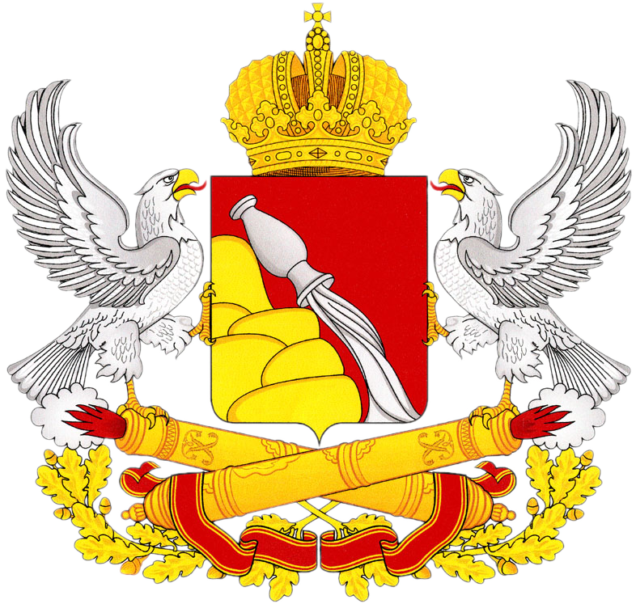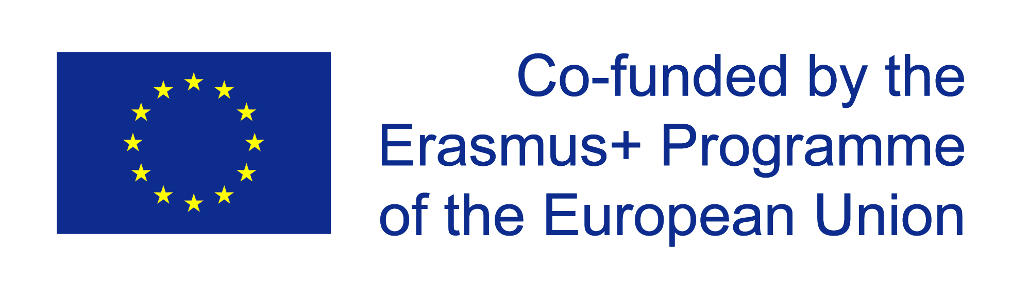

**ВОРОНЕЖСКИЙ ГОСУДАРСТВЕННЫЙ УНИВЕРСИТЕТ**

**АССОЦИАЦИЯ ЕВРОПЕЙСКИХ ИССЛЕДОВАНИЙ**

**ПРАВИТЕЛЬСТВО ВОРОНЕЖСКОЙ ОБЛАСТИ**

**Международная научная конференция**

**Европейская идентичность и политические вызовы:**

**новый взгляд и старые традиции**

***в рамках проектов Европейского Союза***

***7РП «Европейская идентичность, культурное разнообразие и политические перемены»***

***Эразмус + «Европейский путь для России: за и против»***

**5-7 июля 2016г.**

**Воронеж**

**ПРОГРАММА**

***Вторник, 5 июля***

Место проведения: Воронежский государственный университет, Университетская пл. 1, конференц-зал, 2 этаж

|  |  |
| --- | --- |
| **09.00** | **Регистрация участников** |
| **09.30** | **Открытие конференции** |
|  | ***О.Н. Беленов****, проректор по экономике и международным связям Воронежского государственного университета*  ***В.Б. Попов,*** *вице-губернатор Воронежской области*  ***А. А. Громыко,*** *директор Института Европы РАН, президент Ассоциации европейских исследований* |
| **10.00-11.30** | **Сессия «Европейская идентичность: цивилизационный подход»**  **Руководитель сессии*: И. С. Семененко,*** *руководитель Центра* *сравнительных социально-экономических и политических исследований Института мировой экономики и международных отношений имени Е. М. Примакова Российской академии наук, Москва, Россия* |
|  | **Представляя Европу: политическая культура как фактор идентичности**  ***Катлин Малфит***, *проректор по культуре и политике социальной ответственности, профессор факультета социологии, Лёвенский католический университет, Лёвен, Бельгия* |
|  | **Россия - це Европа? К вопросу о европейской идентичности России**  ***С. М. Федоров,*** *ведущий научный сотрудник Центра проблем социального развития Европы Института Европы РАН, Москва, Россия* |
|  | **Сколько «европейскости» осталось в России?**  ***Л. В. Дериглазова****, директор Центра Европейского Союза в Сибири, профессор кафедры мировой политики исторического факультета Томского государственного университета, Томск, Россия* |
|  | **Политика идентичности и этническое многообразие в Европе: меняющаяся повестка дня**  ***И. С. Семененко,*** *руководитель Центра* *сравнительных социально-экономических и политических исследований Института мировой экономики и международных отношений имени Е. М. Примакова Российской академии наук, Москва, Россия* |
|  | **Европеизация России?**  ***Т. А. Романова***, *заместитель заведующего кафедрой европейских исследований факультета международных отношений Санкт-Петербургского государственного университета, Санкт-Петербург, Россия* |
| **11.30** | **Перерыв на кофе** |
|  |  |
| **11.45-13.15** | **Сессия «Европейская идентичность: цивилизационный подход»** |
|  | **Крымское прочтение романа М. Уэльбека «Покорность»: попытка ответа на вызовы европейской идентичности**  ***А. П. Мащенко,*** *начальник управления международной деятельности департамента международной деятельности и информационной политики Крымского федерального университета имени В.И. Вернадского, Симферополь, Россия* |
|  | **Конфессиональная история России и Европы в XX – XXI в.: возможности и перспективы совместной научной деятельности**  ***А.В. Апанасенок***, *проректор по науке и международным связям, доктор исторических наук, Региональный Открытый Социальный Институт, Курск, Россия* |
|  | **Новые границы и идентичность**  ***Е. В. Морозова,*** *профессор кафедры государственной политики и государственного управления факультета управления и психологии Кубанского государственного университета, Краснодар, Россия* |
|  | **Образ Европы как *иного* в политической картине мира молодежи**  ***И. В. Самаркина,*** *профессор кафедры государственной политики и государственного управления факультета управления и психологии Кубанского государственного университета, Краснодар, Россия* |
|  | **Дискурс в сфере продовольственной безопасности в России с 1990-х годов. Определение национальной идентичности сквозь призму аграрной политики**  ***Каролин Дюфи,*** *профессор Центра имени Эмиля Дюркгейма Института политических наук г. Бордо, Бордо, Франция* |
|  |  |
| **13.30-14.30** | **Перерыв на обед** |
|  |  |
| **14.45-16.15** | **Сессия «Европейская идентичность: в поисках ответа на вызовы»**  **Руководитель сессии*: Каролин Дюфи,*** *профессор Центра имени Эмиля Дюркгейма Института политических наук г. Бордо, Бордо, Франция* |
|  | **Разведенные мосты между Россией и Европой: лабиринты восприятия с обеих сторон**  ***М. Л. Энтин,*** *профессор кафедры европейского права, Московский государственный институт международных отношений – МГИМО, Вице-президент Российской ассоциации международного права, Вице-президент Российской ассоциации европейских исследований, Москва, Россия* |
|  | **Западная и восточная Европа: процветание для всех?**  ***О.В. Буторина,*** *заместитель директора по научной работе Института Европы РАН, Москва, Россия* |
|  | **Создавая Европу снизу вверх**  ***Антал Оркени,*** *заведующий отделом докторантуры факультета социальных наук, профессор социологии**факультета социальных наук, Университет им. Лоранда Этвёша, Будапешт, Венгрия*  ***Георги Чепели,*** *начальник Управления образовательных программ**докторантуры факультета социальных наук, профессор социальной психологии факультета социальных наук, Университет им. Лоранда Этвёша, Будапешт, Венгрия* |
|  | **Европейский вектор политики Российской Федерации в концептуальных документах по обеспечению национальной безопасности**  ***С.В. Юрченко,*** *проректор по международной деятельности и информационной политике Крымского федерального университета имени В.И. Вернадского, Симферополь, Россия* |
| **16.15-16.30** | **Перерыв на кофе** |
|  |  |
| **16.30-18.00** | **Сессия «Европейская идентичность: в поисках ответа на вызовы»**  **(Музей редкой книги, 2 этаж)** |
|  | **Геополитические интересы и идентичность: вызовы безопасности, стоящие перед Россией и Европой**  ***Дерек Аверре,*** *старший научный сотрудник Центра российских и восточно-европейских исследований (CREES), Бирмингемский университет, Бирмингем, Великобритания* |
|  | **Сравнение типологий национализма в России и Европе**  ***Антал Оркени,*** *заведующий отделом докторантуры факультета социальных наук, профессор социологии**факультета социальных наук, Университет им. Лоранда Этвёша, Будапешт, Венгрия*  ***Георги Чепели,*** *начальник Управления образовательных программ**докторантуры факультета социальных наук, профессор социальной психологии факультета социальных наук, Университет им. Лоранда Этвёша, Будапешт, Венгрия* |
|  | **Влияние института референдума на процесс европейской интеграции**  ***В. Р. Барский,*** *доцент кафедры конституционного права, руководитель отдела международных связей Национального университета "Одесская юридическая академия", Одесса, Украина* |
|  | **Сквозь призму идентичности: обеспечение национальной безопасности**  ***Л. Н. Кулябина,*** *доцент кафедры политологии и политического управления Института истории и социологии Удмуртского государственного университета, Ижевск, Россия* |
|  |  |
| **16.30-18.00** | **Заседание Правления Ассоциации европейских исследований (конференц-зал)**  **Роль АЕВИС и российской европеистики в осмыслении современных кризисов**  ***Алексей Громыко,*** *директор Института Европы РАН, президент Ассоциации Европейских Исследований*,*Москва, Россия* |
|  | **Сотрудничество с правовыми ассоциациями России и ЕС**  ***Марк Энтин,*** *профессор кафедры европейского права, Московский государственный институт международных отношений – МГИМО, Вице-президент Российской ассоциации международного права, Вице-президент Российской ассоциации европейских исследований, Москва, Россия*  **Выступления руководителей региональных отделений АЕВИС**  **Сокращающиеся программы в сокращающихся университетах: европейские исследования в контексте реформирования высшего образования в российских регионах**  ***Д. И. Полывянный,*** *руководитель Межвузовского центра гуманитарного образования, профессор кафедры всеобщей истории и международных отношений Ивановского государственного университета, Иваново, Россия*  **Опыт Воронежского государственного университета в реализации европейских проектов: особенности и новые перспективы.**  ***А.В. Акульшина,*** *директор Центра международных проектов и программ Воронежского государственного университета, Воронеж, Россия* |

***Среда, 6 июля***

Место проведения: Воронежский государственный университет, Университетская пл. 1, конференцзал, 2 этаж

|  |  |
| --- | --- |
| **9.30** | **Приветственное слово**  **Д.А. Ендовицкий,** *ректор Воронежского государственного университета* |
|  |  |
| **10.00-11.30** | **Сессия: Образование как фактор европейской идентичности**  **Руководитель сессии: Наталия Ватолкина,** *Начальник Управления международных связей, Национальный исследовательский Мордовский государственный университет имени Н. П. Огарева, Саранск, Россия* |
|  | **Управление международных связей университета Севильи. Сотрудничество с Россией и странами Азии**  ***Рафаэль Вагнер,*** *руководитель отдела по обучению иностранных студентов Управления международных связей университета Севильи, Севилья, Испания* |
|  | **Восточноевропейские аспекты осмысления европейской действительности в университетском преподавании**  ***Д. И. Полывянный***, *руководитель Межвузовского центра гуманитарного образования, профессор кафедры всеобщей истории и международных отношений Ивановского государственного университета, Иваново, Россия* |
|  | **Европейские исследования: политический курс, культура и общество. Презентация модуля**  ***Л. А. Фадеева***, *заведующая кафедрой политических наук историко-политологического факультета Пермского государственного национального исследовательского университета, Пермь, Россия* |
|  | **Проект Жан Монне как фактор совершенствования профессиональных компетенций студентов**  ***Е. А. Алексеева***, *заведующая кафедрой французской филологии факультета романо-германской филологии Воронежского государственного университета, Воронеж, Россия*  ***С. Ю. Булгакова***, *доцент кафедры французской филологии факультета романо-германской филологии Воронежского государственного университета, Воронеж, Россия* |
|  | **Аппроксимация правовых систем ЕС и России. Презентация модуля**  ***Д. В. Галушко***, *доцент кафедры международного и европейского права юридического факультета Воронежского государственного университета, Воронеж, Россия* |
|  | **Повышение качества международного сотрудничества в системе Высшего образования через реализацию европейских программ. Опыт участия Нижневартовского государственного университета в Tempus IV**  ***Н.А. Немчинова,*** *начальник отдела международного сотрудничества Нижневартовского государственного университета, Нижневартовск, Россия* |
| **11.30** | **Перерыв на кофе** |
|  |  |
| **11.45-13.00** | **Сессия «Географические, политические и культурные границы Европы»**  ***Руководитель сессии: Дерек Аверре,*** *старший научный сотрудник Центра российских и восточно-европейских исследований (CREES), Бирмингемский университет, Бирмингем, Великобритания* |
|  | **Единая Европа: связана границами или расколота вдребезги?**  ***Д.А. Данилов,*** *кандидат экономических наук, заведующий отделом европейской безопасности Института Европы РАН, Москва, Россия* |
|  | **Иммигранты и европейская идентичность в XXI веке**  **И. М. Узнародов,** *заведующий кафедрой зарубежной истории и международных отношений Института истории и международных отношений Южного федерального университета, Ростов-на-Дону, Россия* |
|  | **Миграционный кризис в Европе: возможные решения и последствия**  ***В. В. Войников,*** *доцент кафедры международного и европейского права**юридического института**Балтийского Федерального Университета имени Иммануила Канта, Калининград, Россия* |
|  | **Культурная адаптация иммигрантов в России в контексте европейских миграционных кризисов**  ***Н.Е. Журбина****, начальник управления международного сотрудничества Воронежского государственного университета, Воронеж, Россия*  ***Е.И.Якушкина,*** *доцент кафедры культурологии факультета философии и психологии Воронежского государственного университета, Воронеж, Россия* |
|  | **Молдова и Европейский Союз: результаты и перспективы взаимоотношений**  ***В.В. Лысенко,*** *проректор* *по международному сотрудничеству,**Приднестровский государственный университет им. Т.Г. Шевченко, Тирасполь, Молдова* |
| **13.15-14.30** | **Перерыв на обед** |
|  |  |
| **14.45-16.15** | **Круглый стол *«Европейский путь для России: за и против»***  **Руководитель сессии*: О. Н. Беленов*,** *проректор по экономике и международному сотрудничеству, декан факультета международных отношений, заведующий кафедрой маркетинга экономического факультета, Воронежский государственный университет, Воронеж, Россия* |
|  | **Проект программы Эразмус + Акции Жана Монне «*Европейский путь для России: за и против*»**  ***А. В. Акульшина,*** *директор Центра международных проектов и программ Воронежского государственного университета, Воронеж, Россия* |
|  | **Презентация методологии исследования и результатов анкетирования**  ***И. В. Шилова,*** *старший преподаватель кафедры международной экономики и внешнеэкономической деятельности факультета международных отношений Воронежского государственного университета, Воронеж, Россия*  **Презентация результатов анкетирования, проведенного в странах-членах ЕС, России, Украине и Молдове**  ***Обсуждение результатов конференции***  ***Подведение итогов и составление рекомендаций по подготовке сборника научных работ «Европейский путь для России: за и против»*** |
| **16.15** | **Перерыв на кофе** |
|  |  |
| **16.30** | ***Координационное совещание по проекту 7 РП Акции Марии Кюри «Европейская идентичность, культурное разнообразие и политические перемены»***  **Руководитель сессии*: Юлия Яцко,*** *директор Центра международных проектов Национального института экономических исследований Академии наук Молдовы, Кишинев, Молдова* |
| **17.50** | **Экскурсия по городу** |

***Четверг, 7 июля***

|  |  |
| --- | --- |
| **09.45-15.00** | **Отъезд от гостиницы «Воронеж»***, ул. Плехановская, 10а*  **Экскурсия по Воронежской области (музей-усадьба Д. Веневитинова, замок принцессы Ольденбургской)**  *Замок принцессы Ольденбургской - бывшее поместье племянницы Александра II, Евгении Ольденбургской, построенное в английском стиле в 1883 г.*  *Музей-усадьба - имение семьи поэта Д. Веневитинова, стены которого хранят дух дворянской России.* |